悲华在线论坛-如何注册/登录/跟帖/发帖：

注册
1.点击打开悲华论坛首页
http://www.beihua.org/homeArticle/bbs/Default.asp

- 页面左边点击“注册”



- 出现“注册协议”对话框，仔细阅读后，点击“同意”

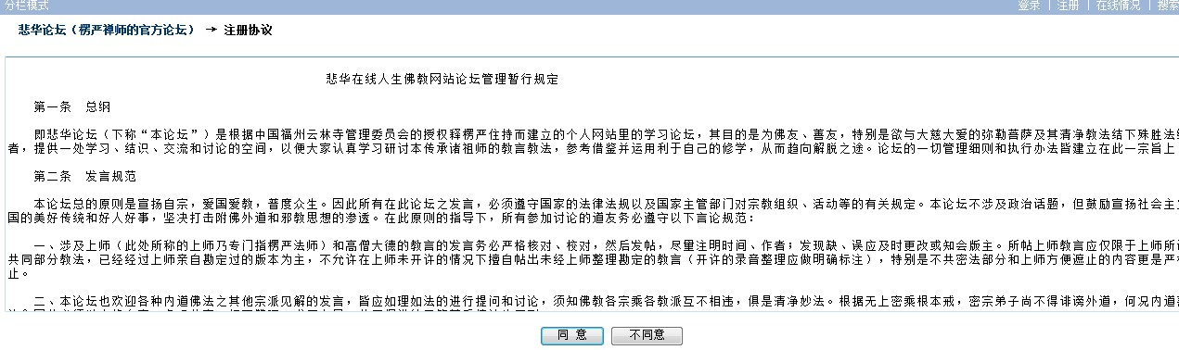

- 在注册用户资料处，填写相关资料，填写完成后点击“注册”，即成功注册

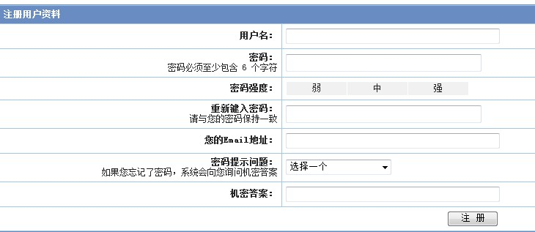

登录
5.注册成功后，页面会返回到悲华论坛首页，此时点击“登录”
http://www.beihua.org/homeArticle/bbs/Default.asp

6.出现对话框如下，输入刚才注册时的用户名称和密码，并把登录方式选择为“自动登录”，之后点击“登录”，这样就完成了这个注册和登录过程。由于选择了“自动登录”，每次进入论坛就自然显示为登录状态，不必重复登录了。

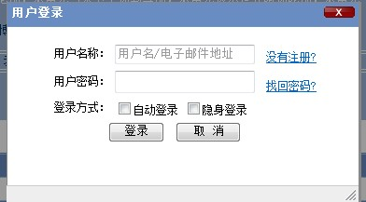

跟帖
- 处于登录状态时，每篇帖子后，会有“快速回复”对话框，在框中打字发表自己对帖子的理解和看法后，点击“回复”即完成跟帖参与讨论

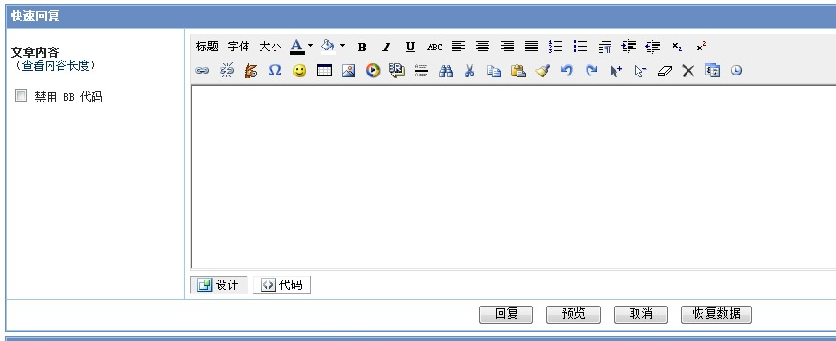
可发表对帖子的理解和看法。。。

发帖
- 发表新贴时，选择贴子所对应的版块，如云林寺2011年活动的新闻报道就选择“悲华论坛（楞严禅师的官方论坛）——【道场巡礼】——云林院[福建·闽侯]——2011年新闻”，点击下方“发表新帖”
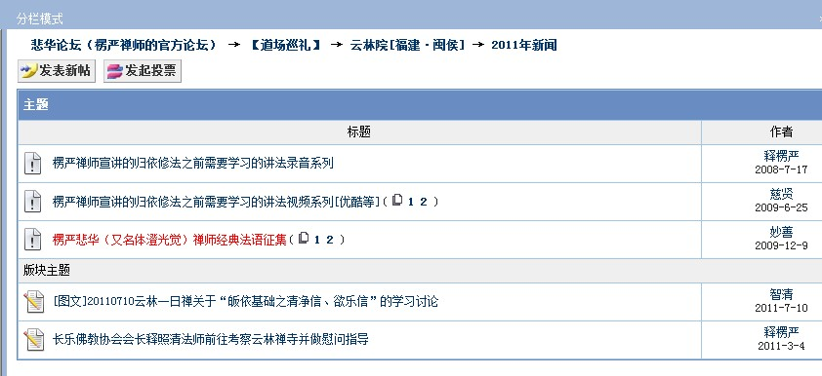

9.在对应位置，输入帖子标题和内容，点击“发表”即可
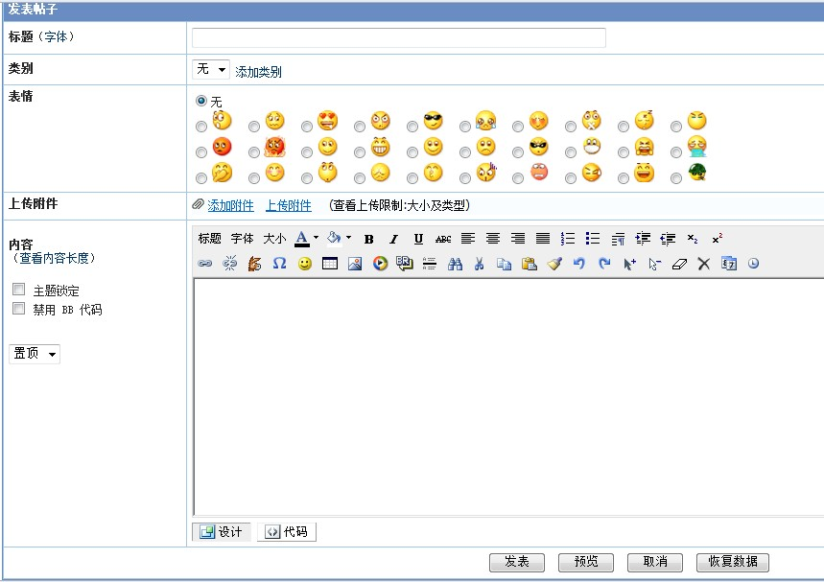
帖子标题。。。
帖子的内容。。。

- 发帖后，作者仍可以对帖子内容进行修改，点击帖子右上方“编辑”即可，修改后，点击“发表”，帖子即可得到更新。
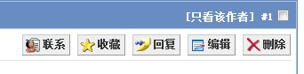

附：跟帖/发帖常用文本编辑功能介绍：

添加附件 上传附件

字体类型

字体大小

字体颜色

字体底色

加粗 倾斜 下划线

居左对齐 居中对齐 居右对齐 分散对齐

插入表情

插入表格

插入图片

插入音频视频

格式刷

撤销 前进

